

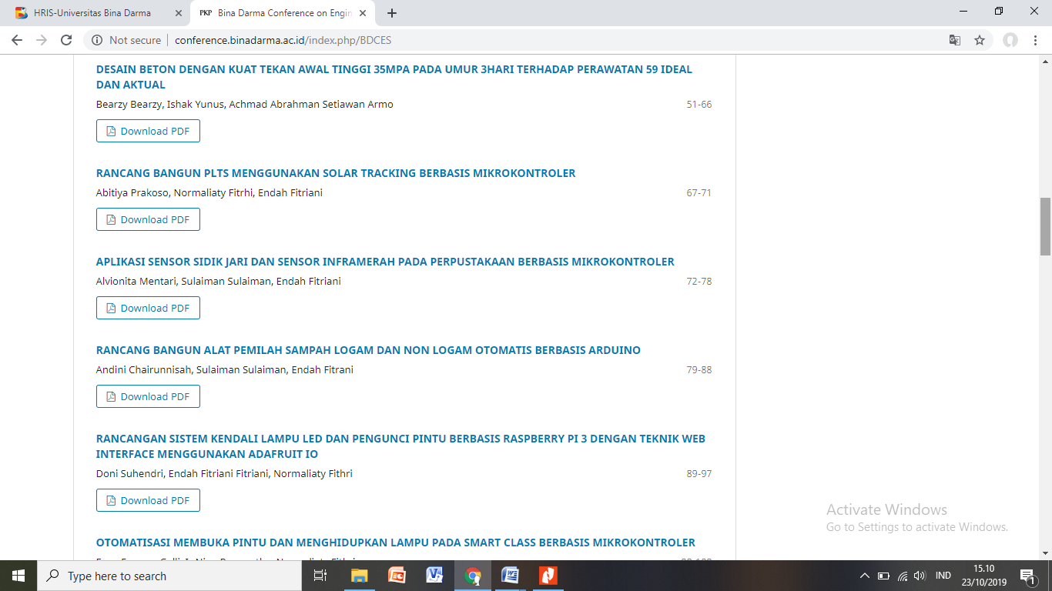

**89**

yang penting di bidang teknologi. Banyaknya

peralatan, terutama peralatan elektronik yang harus dikendalikan. Namun akan ada masalah

jika ruang kendali ada dibeberapa tempat,

sehingga untuk mengendalikan peralatan

elektronik tersebut, seseorang harus berpindah dari satu tempat pengendalian ke tempat pengendalian berikutnya, cara seperti ini akan memakan banyak waktu. Pada kasus lain mengenai pentingnya sistem pengendalian yaitu

pada perumahan, misalnya saat seseorang

**PENDAHULUAN**

**Latar Belakang**

Sistem pengendalian merupakan hal

**1.**

**1.1**

***Abstrak :*** *Sistem pengendalian merupakan hal yang penting dibidang teknologi. Banyaknya*

*peralatan, terutama peralatan elektronik yang harus dikendalikan. Namun akan ada masalah jika ruang kendali ada dibeberapa tempat, sehingga untuk mengendalikan peralatan elektronik tersebut, seseorang harus berpindah dari satu tempat pengendalian ke tempat pengendalian berikutnya, cara seperti ini akan memakan banyak waktu. Pada kasus lain mengenai pentingnya sistem pengendalian yaitu pada perumahan, misalnya saat seseorang meninggalkan rumah, mungkin sebagian orang lupa mematikan salah satu lampu listrik yang ada ataupun lupa mengunci pintu dirumahnya. Jika hal ini terjadi akan sangat merepotkan jika orang tersebut harus kembali ke rumah hanya untuk mematikan lampu dan mengunci pintu tersebut. Atau kalau dibiarkan lampu itu tetap menyala, maka ini merupakan suatu pemborosan. Begitu juga dengan keamanan rumah, akan menjadi hal yang berbahaya bila meninggalkan rumah dalam keadaan tidak terkunci. Untuk mengatasi masalah- masalah tersebut diperlukan suatu alat yang dapat mengendalikan lampu-lampu dan pengunci pintu dari jarak jauh dan praktis.*

***Kata kunci :*** *Raspberry Pi, Adafruit.IO,Relay 4 chanel, selenoid door lock. Phyton*

***Abstract :*** *Control systems are important in the field of technology. The number of equipment,*

*especially electronic equipment that must be controlled. But there will be problems if the control room*

*is in several places, so to control the electronic equipment, one must move from one control place to the next, where it will take a lot of time. In other cases regarding the importance of the control system, namely in housing, for example when someone leaves home, maybe some people forget to turn off one of the electric lights or forget to lock the door in their house. If this happens it will be very inconvenient if the person has to return home only to turn off the lights and lock the door. Or if left the lamp stays on, this is a waste. Likewise with home security, it will be dangerous if you leave the house in an unlocked condition. To overcome these problems we need a device that cancontrol the lights and door locks remotely and practically.*

***Keyword :*** *Raspberry Pi, Adafruit.IO, Relay 4 chanel, selenoid door lock. Phyton*

**Doni Suhendri1, Endah Fitriani2, Normaliaty Fithri3**

**Mahasiswa Univesitas Bina Darma 1, Dosen Universitas Bina Darma 2,3**

**Jalan Jendral Ahmad Yani No.12 Palembang**

**Sur-e**[**l : Donisuhendri29@gmail.com**](mailto:Donisuhendri29@gmail.com)**,** [**endahfitriani@binadarma.ac.id ,**](mailto:endahfitriani@binadarma.ac.id) [**normaliaty@binadarma.ac.id**](mailto:normaliaty@binadarma.ac.id)

**RANCANGAN SISTEM KENDALI LAMPU LED DAN PENGUNCI PINTU BERBASIS**

**RASPBERRY PI 3 DENGAN TEKNIK WEB INTERFACE MENGGUNAKAN ADAFRUIT IO**

**(*Design Of Raspberry PI 3 Led Light Control System And Door Locker Using Web Interface***

***Techniques Using Adafruit. IO*)**

[http://conference.binadarma.ac.id/index.php](http://conference.binadarma.ac.id/index.php/)/BDCES

e-ISSN: XXX-XXX

**Bina Darma Conference on Engineering Science**

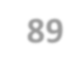

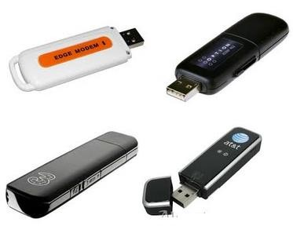

**90**

**Gambar 1. eksternal modem**

*ARMedslack*) versi 13.37 dan kemudian

berjalan pada *Raspberry Pi* tanpa modifikasi.

128–496 MB dari memori yang tersedia di

*Raspberry Pi* adalah dua kali minimum 64 MB

resmi

*Slackware* ARM (secara

*Raspberry* merilis *Raspberry Pi Fedora Remix*

direkomendasikan sebagai distribusi *Linux,* yang dikembangkan di *Seneca College* di Kanada. Yayasan ini berniat untuk membuat situs *Web App Store* bagi orang untuk program

pertukaran

*Pi*

**Software *system Raspberry Pi***

Pada 8 Maret 2012 Yayasan

**2.1.1**

*Farnell*

berkaitan dengan elemen 14/*Premier*

dan RS komponen (Yolanda Mentari)

mengubah sinyal informasi kedalam sinyal

pembawa (*carrier*) dan siap untuk dikirimkan, sedangkan *Demodulator* adalah bagian yang memisahkan sinyal informasi (yang berisi data atau pesan) dari sinyal pembawa (*carrier*) yang diterima sehingga informasi tersebut dapat diterima dengan baik. Modem merupakan penggabungan kedua-duanya, artinya modem

adalah alat komunikasi dua arah. (Wikipedia)

bagian yang

**Modem**

*Modulator* merupakan

**2.2**

*Raspberry Pi* adalah komputer berukuran kartu

kredit yang dikembangkan di Inggris oleh Yayasan *Raspberry Pi* dengan tujuan untuk mempromosikan pengajaran ilmu pengetahuan dasar komputer di sekolah.*Raspberry Pi* diproduksi melalui lisensi manufaktur yang

**Perangkat server MINI PC (*Raspberry***

**2.1**

***Pi*)**

**2. METODOLOGI PENELITIAN**

**Menggunakan *Adafruit.IO*”**.

membuka sumber digital media *center*.

*Eben Upton* secara terbuka mendekati RISC OS pada bulan Juli 2011 untuk menanyakan tentang bantuan dengan port potensial.Adrian Lees di *Broadcom* sejak itu bekerja pada port, dengan karyanya yang disebutkan dalam sebuah diskusi tentang *driver* grafis. (Yolanda

Mentari)

***Interface***

***Web***

**Teknik**

**Dengan**

**3**

***Pi***

dan

*Raspbmc*

*IPFire,OpenELEC,*

distribusi *Linux*

pada

dilakukan

sedang

seperti

XBMC

tambahan 48 MB RAM.

Selain itu, pekerjaan yang

*Window System* memerlukan

*X*

bawah

mengendalikan lampu-lampu dari jarak jauh.

Berdasarkan latar belakang di atas. Penulis tertarik untuk merancang suatu alat yang berjudul **“Rancangan Sistem Kendali Lampu *LED* Dan Pengunci Pintu Berbasis *Raspberry***

dapat

alat yang

suatu

diperlukan

yang diperlukan untuk menjalankan *Slackware*

*Linux* pada sistem ARM atau i386. (Sementara *Slackware* dapat memuat dan menjalankan GUI, yang dirancang untuk dijalankan dari

*shell*).*Fluxbox window manager* berjalan di

meninggalkan rumah, mungkin sebagian orang

lupa mematikan salah satu lampu listrik yang ada ataupun lupa mengunci pintu dirumahnya. Untuk mengatasi masalah-masalah tersebut

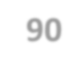

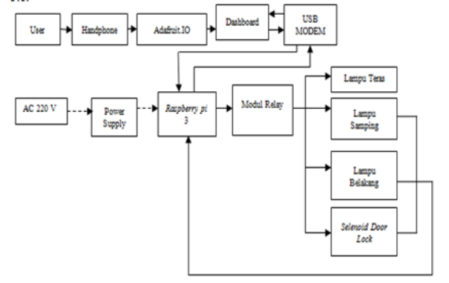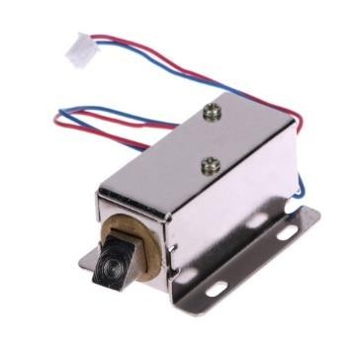

Yes

Adafruit IO

Rasberry

Pi

Dashboard

IoT Lampu

1 on/off

Pilih Tombol

IoT Lampu

2 on/off

Pintu on/

off

IoT Lampu

3 on/off

**91**

Adafruit.IO digunakan untuk mengendalikan

Lampu LED dari jarak jauh, jarak dekat dan dapat dilihat kondisi saat lampu LED *ON/OFF*

**Gambar 3 Diagram Blok Rancangan Sistem**

**Kendali Lampu *LED***

itu dapat berfungsi. Fitur *web*

sehingga

tegangan

dan

arus

elektronika untuk memenuhi

rangkaian

kebutuhan rangkaian

setiap

**Gambar 4 *Flowchart* Kerja Alat**

**3.3 Prinsip Kerja Rangkaian**

Power suplay diperlukan oleh

Selesai

B

Ya

Tombol

1

salah satu bagian terpenting dalam perancangan

suatu alat, karena dari blok diagram rangkaian inilah dapat diketahui cara kerja rangkaian keseluruhan.

No

Ya

Tombol

1

A

**RANCANG BANGUN ALAT**

**Blok Diagram Rangkaian**

Blok diagram rangkaian merupakan

**3.**

**3.1**

Ya

No

Modem

**Gambar 2 Selenoid Door lock**

Tombol

1

No

B

No

Tombol

1

Ya

Log In

Selenoid door lock dapat dilihat pada gambar

dibawah ini.

A

Start

interface Adafruit.IO.

pengendalian web

pintu dengan menggunakan

menutup

rancangan system kendali lampu led dan

pengunci pintu berbasis raspberry pi 3 dengan teknik web interface menggunakan adafruit io

merupakan flowchart dari

Dibawah ini

selenoid door lock, yang merupakan komponen

dengan tegangan masukan sebesar 12 VDC. Selenoid ini berfungsi untuk membuka dan

**Lampu *LED* dan Pengunci Pintu**

***Flowchart* Rancangan Sistem Kendali**

**3.2**

**Selenoid Door Lock**

Salah satu Output dari alat ini adalah

**2.3**

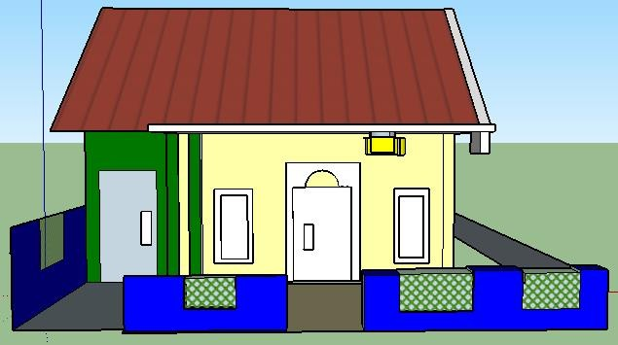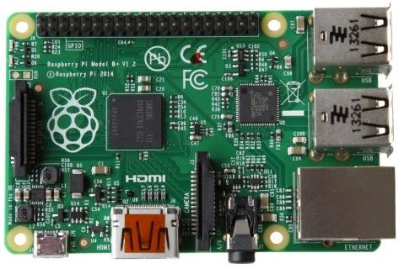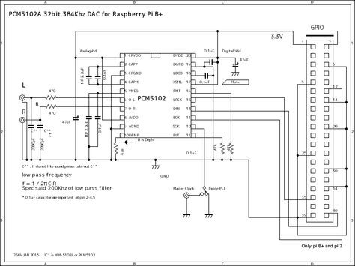

**92**

**Gambar 7 Sketsa Miniatur Rumah**

**Gambar 5 Rangkaian Modul Raspberry Pi**

ditempatkan pada *miniature* rumah. Bahan-

bahan dari *miniature* rumah adalah papan playot, akrilik, pakuplayot, screw, *fitting*

lampu, lem fox dan cat.

akan

*Adafruit.IO*

menggunakan

*interface*

**Gambar Rangkaian**

**3.4**

bentuk nyata alat. Alat dari rancangan sistem

kendali lampu *LED* dan pengunci pintu berbasis *raspberry pi* dengan teknik *web*

membuka

untuk

door lock sebagai pintu

ataupun menutup.

**PerancanganMekanik**

Bagian mekanik merupakan bagian dari

**3.5**

memberikan penerangan, sedangkan selenoid

untuk

LED digunakan

Lampu

Raspi3.

*Slot* USB

*Slot* Mini RCA (RCA + Audio)

40 Pin GPIO

*SlotPower micro* USB

*SlotMicro*SD

1.

2.

3.

4.

5.

**Gambar 6 Modul Raspberry Pi**

Raspi terdiri dari :

*interface* Adafruit.IO dengan keadaan ON/OFF.

Melalui jaringan internet yang dihasilkanoleh modem USB GSM, maka dapat dilakukan komunikasi dua arah antara user dengan Raspi3. Modul relay digunakan sebagai *main switch* relay untuk menyalakan atau mematikan lampu *LED*. Lampu Teras, Lampu Belakang,

Pintu dan Lampu samping adalah output dari

melalui *web*

mengendalikan *door lock*

atau Pintu ON/OFF. Modem USB GSM ini

dapat menghubungkan Raspi dengan jaringan internet, serta *user* dapat mengendalikan Lampu LED dan memantau keadaan lampu

LED saat ON/OFF pada WEB. Serta dapat

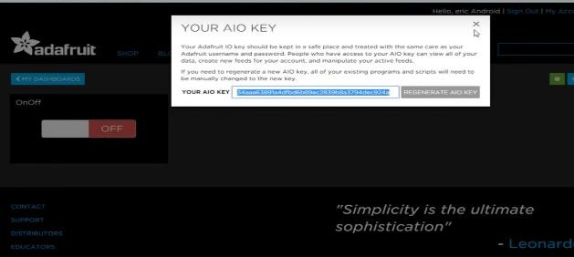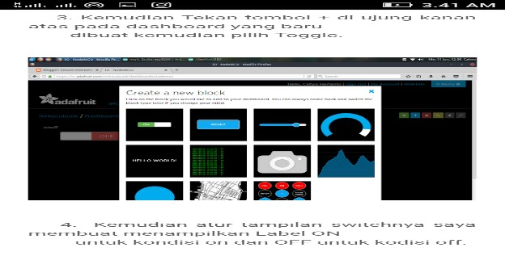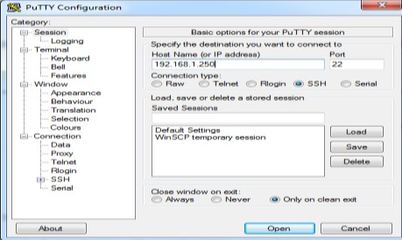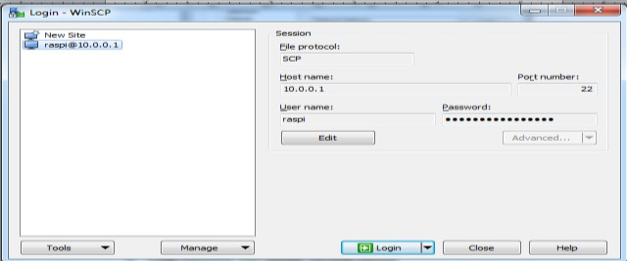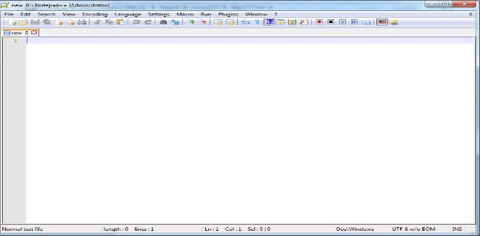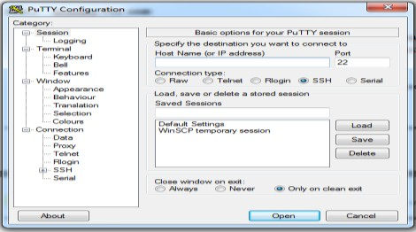

**93**

**Gambar 13 tampilan *Your Adafruit.IO Key***

Lakukan koneksi SSH ke Raspi dengan

*ip* = 192.168.1.250 dan username serta password yaitu root, dapat dilihat pada gambar 3.16.

2.

**Gambar 10 Tampilan *Win SCP* yang sudah**

**diinstal**

Masukkan *Your AIO KEY* dalam hal ini

berupa IP *address Raspberry pi*, agar dapat terkoneksi pada akun *Adafruit.IO*

yang telah dibuat.

2.

**Gambar 9 Tampilan *notepad ++***

**Gambar 12 tampilan Adafruit.IO**

pengendalian.

membuat

untuk

sendiri

**Gambar 8 Tampilan *Putty* yang sudah**

**diinstal**

*browser*. Kemudian buatlah

dihalaman

akun anda tool-tool

*Adafruit.IO*

*web*

Buka

1.

**3.6.2 Koneksi VIA Adafruit.IO**

5.

4.

Jika sudah berhasil *login* maka akan

tampil *prompt root.*

Ubah *password root* dengan perintah

*password*

Masukkan *password* baru dan *reboot.*

3.

**Gambar 11 Saat melakukan koneksi SSH ke**

**Raspi dengan IP**

*Download Putty, notepad ++* dan *Win*

*SCP.* Tampilan *Putty* yang sudah diinstal dapat dilihat pada gambar 3.6, Tampilan *notepad ++* dapat dilihat pada gambar

3.7 dan Tampilan *Win SCP* yang sudah

diinstal dapatdilihat pada gambar 3.8.

1.

**3.6 Perancangan *Software***

**3.6.1 Koneksi VIA SSH**

Berikut ini cara instalasi Koneksi VIA SSH yaitu :

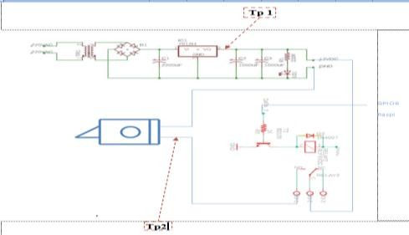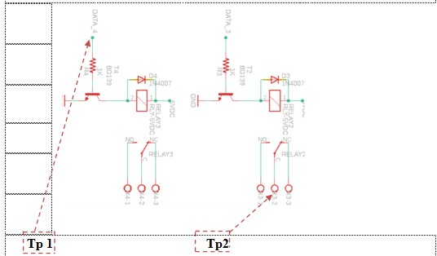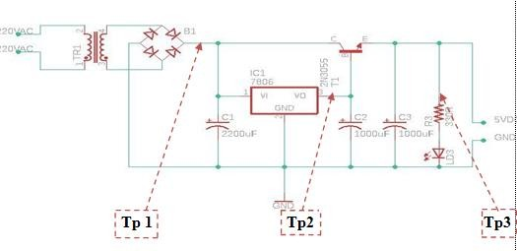

**94**

pemutus dan penghubung arus listrik ke *out put*

12,01 V

12,16 V

Tp 1 (Vdc)

Tp 2 (Vdc)

1

2

sebagai

**Pengukuran Rangkaian *Relay***

Rangkaian *relay* ini berfungsi

**Nilai**

**Terukur**

**Titik**

**Pengukuran**

**No**

**Selenoid *Door***

**Pengukuran**

**Hasil**

**Tabel 3**

***Lock***

**Gambar 16 Rangkaian Selenoid *Door Lock***

**dan Titik Pengukuran**

➢ IC Regulator 7812

1

pengukuran

pada titik

Persentase kesalahan

adalah :

14,1 V

14,8 V

12,08 V

0,3 A

Vm (Vac)

P1 (Vac) P2 (Vad)

P3(Iad)

1

2

3

4

= 1 %

**Pengukuran Rangkaian Selenoid *door lock***

**Pengukuran**

**Nilai Terukur**

**Titik**

**No**

**Tabel 1 Hasil Pengukuran Tegangan Titik**

**Pengukuran 1**

➢ *Relay*

**Gambar 14 Titik Pengukuran Rangkaian**

**Catu Daya**

5,14 V

220 V

Tp 1 (Vdc)

Tp 2 (Vac)

1

2

**Nilai**

**Terukur**

**Titik**

**Pengukuran**

**No**

**Tabel 2 Hasil Pengukuran Rangkaian Relay**

**Gambar 15 Titik Pengukuran Relay**

**Pengukuran Rangkaian Catu Daya**

Pengukuran pada rangkaian ini dilakukan pada titik tegangan keluaran dari Trafo CT *(Center Tap)* kemudian tegangan setelah melewati Dioda 1N5402. Titik – titik pengujian

pada rangkaian ini ditunjukkan pada gambar 14

berupa lampu. Lampu yang digunakan sebesar

3 watt yang merupakan lampu bertegangan Vac

**HASIL DAN PEMBAHASAN**

**4.**



**95**

dioda penyearah yang telah melewati kapasitor

(2200µF) sebagai filter untuk memperkecil

dari

tegangan searah

P2 adalah *output*

dengan

pada penyearah gelombang penuh

menggunakan persamaan berikut ini :

*Vr (rms)* = *0,308 . Vm*

=*(0,308) . (17,11 V)*

= *5,26V*

**Perhitungan P2**

Besarnya *ripple* tegangan sebelum kapasitor

didapat kesalahan sebesar 1,116 % hal tersebut

dikarenakan oleh *ripple* tegangan.

**Analisa**

Rangkaian pengendali lampu led ini menggunakan power supply yang dimana menggunakan Trafo CT (Center Tap). Trafo ini berfungsi untuk menurunkan tegangan dari lilitan sekunder yang bertegangan 220 Vac menjadi 12 Vac setelah melewati lilitan

premier. Setelah itu tegangan 12 Vac ini akan

pada P2

Dari perhitungan kesalahan

Maka Vdc adalah :

Vdc = 0,636 . (Vm – 2VT)

= (0,636) . (17,11V – 1,4)

= (0,636) . (15,71 V)

= 16,21 V

Tegangan Vdc2 setelah *ripple* adalah :

**Perhitungan TP 1 pada *Power Supply***

**a. Perhitungan P1**

*Output* tegangan dari dioda penyearah gelombang penuh sebelum melewati kapasitor sebagai *filter* pada P1 yang diberikan tegangan *input* dari trafo dapat diketahui dengan menggunakan persamaan :

[ Vdc = 0,636 . (Vm – 2VT) ]

Dimana VT adalah tegangan *diode bridge* (0,7

V), yaitu :

Besarnya *ripple* tegangan pada rangkaian catu

daya (*power supply*) setelah kapasitor didapat hasil sebagai berikut :

5,68

➢ Selenoid *Door lock*

tegangan riak (*ripple*). Perhitungan titik 2 pada

*power suplly* didapat hasil sebagai berikut :

Dari hasil pengukuran terukur nilai tegangan

untuk input solenoid adalah 12,01 V dan tegangan output pada solenoid 12,16 V.

**96**

dalam

mumpuni

yang

speksifikasi

mematikan lampu serta membuka dan menutup

pintu saja yang sebenarnya ada banyak sekali yang dapat dilakukan oleh raspberry pi dengan

dan

menghidupkan

untuk

pengendalian

menghasilkan output yang berfariasi, karena

pada alat ini raspberry hanya melakukan

agar raspberry dapat

rupa

sedemikian

GPIO 14. Untuk perintah ke data *relay* maka

relay 1 di inputkan ke GPIO 13, *relay* 2 di inputkan ke GPIO 6, *relay* 3 di inputkan ke GPIO 19 dan relay 4 di inputkan ke GPIO 5. Untuk rangkaian *relay* di lengkapi dengan transistor B 139 yang berfungsi sebagai penguat awal pada saat arus melewatinya, dengan tegangan bias basisnya sebesar 1.5 A. Lampu led yang digunakan merupakan lampu led bertegangan Ac. *Relay* disini hanya bertindak sebagai saklar, sehingga tegangan

220V hanya melewati relay pada saat lampu dihidupkan dalam keadaan normali open.

Apabila lampu dimatikan, maka posisi koil

interface seperti PUTTY dan WinScp, semakin

memudahkan terkoneksinya Raspberry Pi baik ke modem sebagai pengirim sinyal internet maupu ke Adafruit.IO sebagai pengendalinya **Saran**

Untuk pengembangan alat ini, ada

baiknya pemprograman pada alat ini dibuat

kaki-kaki

sebesar 5 pada kaki

tersebut akan di inputkan ke

raspberry yang terdapat inputan

VDC, dan grounding di*input*kan

komunikas

untuk

Software

Adafruit.IO.

menghasilkan tegangan 5 VDC , tegangan

*supply*

*power*

Setelah

digunakan.

yang

**4. SIMPULAN**

Raspberry Pi merupakan fitur yang sangat mumpuni dibidang IoT (Internet Of Things). Dengan cepat dan mudah Raspberry Pi dapat start-up dan mengakses internet, atau untuk melakukan sebuah interface dengan

sofware yang mendukung, salah satunya

untuk menggerakkan selenoid door lock ke

posisi terkunci, sedangkan untuk posisi tool

Adafruit.IO berada pada posisi OFF maka *relay*

3 akan memutus arus ke selenoid, dan selenoid akan berada pada posisi terbuka.

Vdc

akan mengalirkan tegangan sebesar 12

adafruit.IO berada pada posisi ON maka *relay*

tool pada

*lock*, apabila

*door*

selenoid

relai kembali ke posisi normali close dan

memiliki tegangan sebesar 0 Vac.

Untuk relay 3, dimana output berupa

menyearahkan arus bolak-balik 12 Vac menjadi

tarus Vdc satu gelombang penuh sehingga menjadi bertegangan 12 Vdc. Sedangkan kapasitor 200 mikro farad yang kali ini berfungsi pada tegangan Vdc bertindak sebagai isolator atau penahan arus, agar tidak terjadi over tegangan yang akan melewati IC 7806. IC

7806 ini bertindak sebagai regulator yang bekerja pada tegangan positif, maka akan menghasilkan tegangan out put yang positif. Pada rangkaian power supply ini menggunakan transistor NPN yaitu transistor 2N3055 yang berfungsi sebagai penguat arus atau amplifier agar tegangan out put stabil. Untuk tegangan biar pada transistor NPN basis transistor ini harus lebih positif dari emitor.

Kebutuhan tegangan bias ini berkisar 0.5

V, tergantung bahan dan jenis semikonduktor

**97**

[4]

Yolanda Mentari*,* 2015. *“Rancangan*

*Sistem Kendali Lampu Led Berbasis Raspberry Pi Dengan Teknik Web Interface Menggunakan Bootstrap*” Politeknik Negeri Sriwijaya <https://id.wikipedia.org/wiki/Modem>,

diakses tanggal 20 Agustus 2018

[3]

:

Pyhton. Bandung

pemprograman

Informatika

[2]

Rakhman, dkk. (2014). Raspberry pi

mikrokontroller mungil yang serba bias. Yogyakarta : Andi Offset

Raharjo, Budi. 2016. Kumpulan solusi

[1]

**DAFTAR RUJUKAN**

pengembangan dan pemanfaatan fitur-fitur

yang ada pada Raspberry pi.